12. Изменение формы представления информации.
Наглядные формы представления информации. (5 кл)
Обработка информации, связанная с изменением её формы, но не изменяющая содержания, происходит при систематизации информации, поиске информации, кодировании информации.
Представьте себе большую кучу беспорядочно сложенных книг, журналов, фотографий, магнитофонных кассет. Ясно, что здесь очень много самых разнообразных сведений. Но как в них разобраться?
В первую очередь, все эти вещи могут быть разделены по определённым признакам на группы. Например, фотографии — отдельно, книги — отдельно, кассеты — тоже отдельно. Это деление по признаку «форма представления информации».
В свою очередь, каждая группа может быть разбита на более мелкие части по какому-нибудь другому признаку. Например, по году издания: старые (изданные и созданные до 2010 года) и новые (изданные в 2010 году и позднее).
Такое деление называют систематизацией (информации, данных, предметов и так далее). Систематизированы по темам экспонаты в залах музея, книги по алфавиту в библиотеке, товары в магазине, поезда в расписании и так далее.

Для облегчения поиска внутри каждого блока информация сортируется, то есть размещается в определённом порядке (упорядочивается). Чаще всего используются следующие виды сортировки:
- по алфавиту (в порядке следования букв в алфавите);
- по номерам (в порядке возрастания или убывания чисел);
- в хронологической последовательности (по дате и времени).
Например, в алфавитном порядке составляется список учащихся в классном журнале. В порядке убывания роста строятся школьники на уроке физкультуры. В хронологической последовательности изучаются события на уроках истории.
Ещё один важный вид обработки информации — поиск. Вы осуществляете поиск информации, когда ищете нужное слово в словаре или читаете книгу с целью что-то узнать. Поиск информации — это и обращение в справочную службу (09) для того, чтобы узнать номер нужного вам телефона. Если вы заглянули с той же целью в свою записную книжку — это тоже поиск информации.
Существуют целые организации и службы, созданные с целью поиска информации. Так, космические спутники постоянно снимают данные о различных явлениях, происходящих на поверхности Земли, и посылают их в специальные учреждения. Там полученные данные обрабатывают и получают информацию о лесных пожарах, наводнениях и других стихийных бедствиях, чтобы вовремя оказать необходимую помощь пострадавшим.
Поиск информации обычно производится в некотором хранилище информации — телефонном справочнике, словаре, энциклопедии, сети Интернет. Если информация в хранилище систематизирована, то её поиск осуществляется достаточно быстро.
Важным видом обработки информации является изменение формы её представления. Мы изменяли форму представления информации, когда занимались её кодированием. На уроках математики, отмечая на координатном луче точки, вы изменяете форму представления информации с числовой на графическую. Осуществляя на уроках иностранного языка перевод слов, предложений и текстов, вы также изменяете форму представления информации. С текстовой на графическую изменяется форма представления информации, когда вы рисуете иллюстрации к произведениям, изучаемым на уроках литературы. Если идёт ремонт дороги, и проезд по ней временно закрыт, то сообщать об этом водителям можно словами «Проезд запрещён», а можно поставить дорожный знак, имеющий такой же смысл.
Следует понимать, что выбор формы представления информации зависит от цели, ради которой это представление осуществляется. Изменение формы представления информации — это переход от одной формы представления информации к другой, более удобной для восприятия, обработки, хранения или передачи.

Человек лучше понимает и запоминает ту информацию, которая представлена наглядно — с помощью рисунков, фотографий, схем, диаграмм. Иллюстрации помогают читателю очень быстро понять, о чём идёт речь, и создать в его представлении определённые образы.
Для того чтобы показать, как устроены окружающие нас объекты (предметы, процессы, явления) и как они связаны друг с другом, используют схемы, карты, планы. Примером схем являются схемы предложений, используемые на уроках русского языка, логические схемы программного обеспечения и устройств компьютера, построенные на предыдущих уроках. Примеры карт – технологическая карта изготовления мягкой игрушки, карта Московского метрополитена, карта местности, план этажа школы.
Для наглядного представления разных числовых данных используют диаграммы.
Рассмотрим следующий пример. Средние продолжительности жизни слона, крокодила, верблюда, лошади и шимпанзе равны 60, 40, 30, 25 и 60 годам соответственно. Представим эти данные на линейной диаграмме. Возьмём для изображения одного года жизни отрезок длиной 1 миллиметр. С помощью линейки начертим 5 горизонтальных отрезков, длины которых будут равны 60, 40, 30, 25 и 60 миллиметрам соответственно:
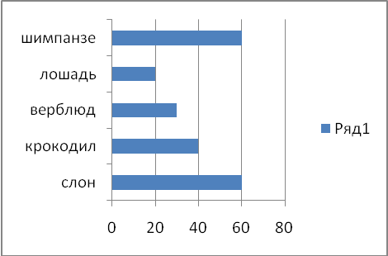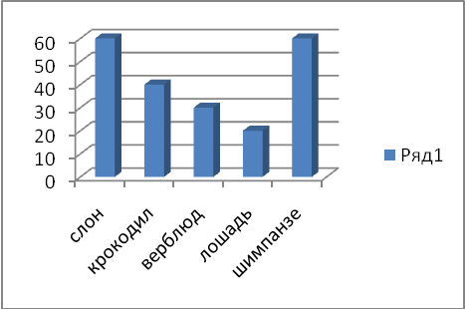
Вместо отрезков можно нарисовать прямоугольники, у которых одинаковые длины основания, а высоты соответствуют числам 60, 40, 30, 20 И 60. Получим более наглядную столбчатую диаграмму.
Ещё один вид диаграммы – круговая.
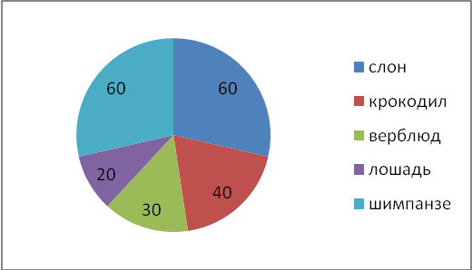
Таблица – еще одна простая и удобная форма представления информации. Переход от текстовой формы представления инфомрации к табличной часто помогает решить достаточно трудные задачи, систематизировать информацию. В виде таблицы мы записываем календарь, расписание уроков, расписание движения поездов, и др.

Табель успеваемости Иванова Н.
Предметы | Оценки за учебный год
Математика | 5
Русский язык | 4
Информатика | 5
Литература | 4

Контрольные вопросы:
- Что вы понимаете под систематизацией? Приведите примеры.
- Приведите примеры информации, отсортированной:
а) по алфавиту; б) в порядке убывания; в) в хронологической последовательности.
- Как связаны систематизация и поиск информации в хранилище? Приведите пример.
- Почему приходится переходить от одной формы представления информации к другой?
- С какими наглядными формами представления информации вы знакомы? Приведите пример.
- С какими схемами вам приходилось иметь дело? Приведите примеры.
- Какую информацию представляют в виде таблиц?

